# **Charte graphique : Tours ’Exam**

(Non définitive)



**Couleur fond :** #28252e



**Couleur secondaire :** #42c8cf



**Couleur secondaire notamment pour s’inscrire :** #32969c

**Bouton de déconnexion :** #e8221e

**Police d’écriture :** Times New Roman

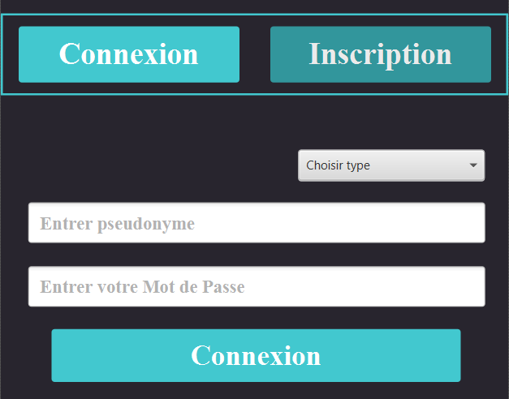

*Preview : Fenêtre de Connexion*